Федеральное государственное автономное образовательное учреждение

высшего образования

«Северный (Арктический) федеральный университет имени М.В. Ломоносова»

Интеллектуальный центр - научная библиотека имени Е.И. Овсянкина

**Информационно-библиотечный центр СПО**

Паспорт книжной выставки

***Из цикла «Читайте журналы»***

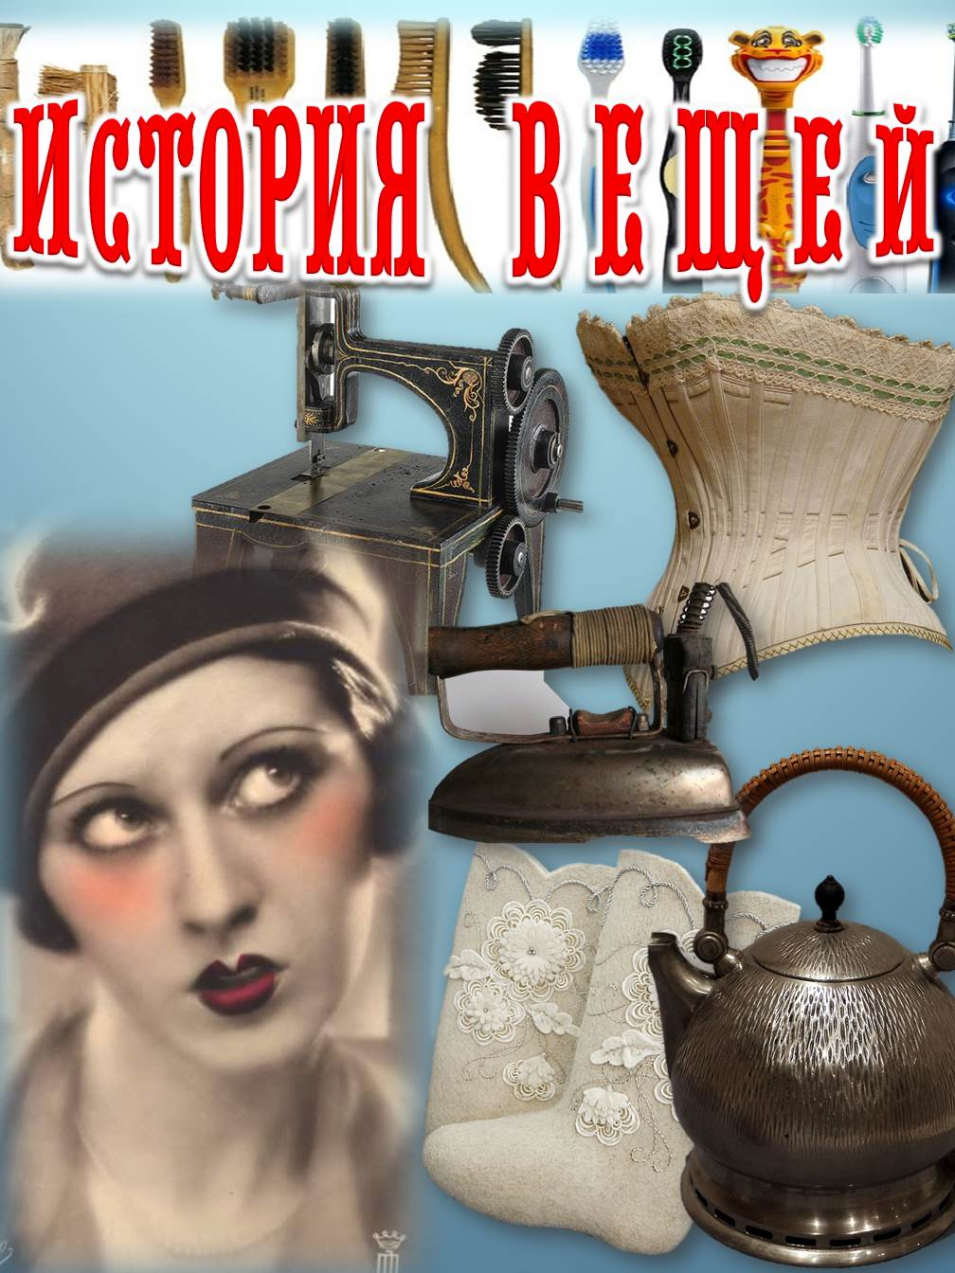

**1. Читательское назначение:** для обучающихся и преподавателейТехнологического колледжа Императора Петра I

**2. Целевое назначение:** развитие общего кругозора у читателей посредством **выставочной работы**

**3. Сроки экспонирования:** январь-февраль 2025 г.

**4**. **Месторасположение:** абонемент (библиотека в Технологическом колледже Императора Петра I, ул. Воронина, 34, ауд. 2212)

**5. Заглавие: *Читайте журналы:*** *«История вещей»*

**6. Разделы:**

*1) Дом быта*

*2) Поговорим о чистоте*

*3) Коротко о модном*

*4) Назад в детство*

*5) Тайное оружие*

*6) Корабли мысли*

*7) Важные мелочи*

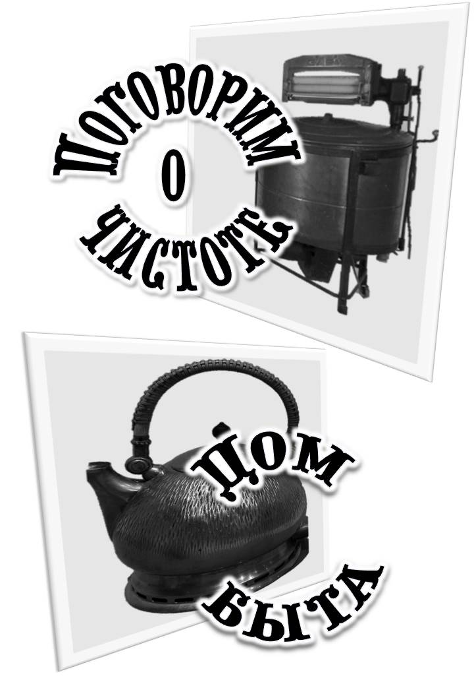

**7. Список использованных источников:**

**Раздел 1.**

**Журнальные публикации** :

1. **Буйвид, В.** Камерная история / В. Буйвид. – Текст непосредственный // Gala Биография. - 2008. - **№ 7**. - С. 74-82.

*Статья об истории фотографии и фотоаппарата.*

1. **Буйвид, В.** Некоторые любят погорячее / В. Буйвид. – Текст непосредственный // Gala Биография. - 2009. - **№ 3**. - С. 69-76.

*В статье представлена история утюга.*

1. **Дубровский, А.** У меня зазвонил телефон / А. Дубровский. – Текст непосредственный // Наука и жизнь. - 2007. - **№ 12**. - С. 88-92.

*История телефонных аппаратов.*

1. **Иванов, С.** Какой мерой мерите? / С. Иванов. – Текст непосредственный // GEO = ГЕО. - 2006. - **№ 7**. - С. 156-157.

*Об истории весов. Первые весы появились в глубокой древности и имели коромысленную форму. В дальнейшем появилось множество весов, построенных на разных принципах.*

1. **Кололеева, Е.** Делу время - потехе час / Е. Кололеева. – Текст непосредственный // Классное руководство и воспитание школьников. - 2011. - **№ 2**. - С. 36-39.

*Материалы, факты об изобретении часов.*

1. **Коляда, В.** Все о стиральных машинах / В. Коляда. – Текст непосредственный // Наука и жизнь. - 2005. - **№ 9**. - С. 82-88.

*Статья посвящена истории автоматической стиральной машины.*

1. **Коноплева, Н.** Эволюция электрического чайника / Н. Коноплева. – Текст непосредственный // Наука и жизнь. - 2004. - **№ 3**. - С. 127-130.

*В статье представлена история электрических чайников.*

1. **Коноплева, Н.** Электрический завтрак / Н. Коноплева. – Текст непосредственный // Наука и жизнь. - 2004. - **№ 2**. - С. 140-141.

*В статье представлена история электрических тостеров.*

1. **Константинов, Е.** Вся история одной связи / Е. Константинов. – Текст непосредственный // Наука и жизнь. - 2015. - **№ 4**. - С. 132-138.

*Статья посвящена истории телефона и телефонной связи.*

1. **Эрлихман, В.** Звонок, разбудивший мир / В. Эрлихман. – Текст непосредственный // Gala Биография. - 2011. - **№ 12**. - С. 94-106.

*Изобретение быстрой и надежной связи - вековая мечта человечества. За два столетия техника прошла стремительный путь от громоздкого домашнего аппарата до компактных сотовых телефонов.*

1. **Эрлихман, В.** Машина времени / В. Эрлихман. – Текст непосредственный // Gala Биография. - 2011. - **№ 10**. - С. 103-113.

*История устройств для варки кофе с древности и до наших дней. Рассказ об изобретении кофеварок, их виды, способы варки и технология производства вкусного напитка.*

1. **Эрлихман, В.** Минутное дело / В. Эрлихман. – Текст непосредственный // Gala Биография. - 2008. - **№ 9**. - С. 75-84.

*История изобретения и развития часовых механизмов.*

**Раздел 2.**



**Журнальные публикации** :

1. **Иванов, С.** Обойтись посредством платка / С. Иванов. – Текст непосредственный // GEO = ГЕО. - 2007. - **№ 7**. - С. 156-157.

*Статья о происхождении носового платка.*

1. **Иванов, С.** Самая нужная / С. Иванов. – Текст непосредственный // GEO = ГЕО. - 2007. - **№ 5**. - С. 186-188.

*В статье рассказывается об истории зубной щетки.*

1. **Образцов, П.** "Мыльная опера" / П. Образцов. – Текст непосредственный // Наука и жизнь. - 2012. - **№ 2**. - С. 90-93.

*История производства мыла.*

1. **Опарин, И.** Да здравствует мыло душистое! / И. Опарин. – Текст непосредственный // Смена. - 2007. - **№ 10**. - С. 138-141.

*История появления мыла и его производства в России.*

1. **Фролов, Ю.** Зубочистка : биографии вещей / Ю. Фролов. – Текст непосредственный // Наука и жизнь. - 2008. - **№ 7**. - С. 148-151.

*В статье рассказывается об истории зубочистки.*

1. **Эрлихман, В.** На свежую голову / В. Эрлихман. – Текст непосредственный // Gala Биография. - 2011. - **№ 7/8**. - С. 110-118.

*Сегодня повседневная жизнь людей немыслима без шампуня. Существуют шампуни для любого типа волос, с любым ароматом и косметическим эффектом. Трудно даже представить, что всего этого разнообразия еще сто лет назад не было и в помине. Из истории средств для мытья волос; изобретение шампуня.*

**Раздел 3.**

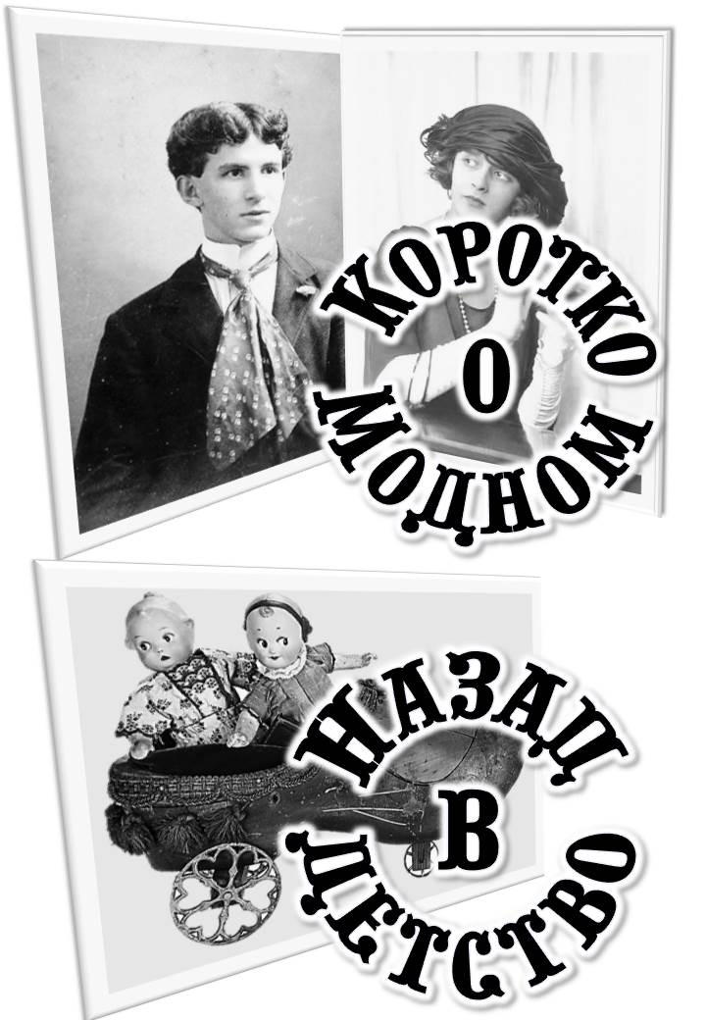

**Журналы** :

1. **Архангельская, А.** Африканский след в истории обуви / А. Архангельская. – Текст непосредственный // Наука и жизнь. - 2021. - **№ 4**. - С. 81-86.

*Сорок тысяч лет назад человек разумный стал разумен настолько, что соорудил первую пару обуви и пошел в ней… по бескрайним землям африканского континента.*

1. **Бахарева, М.** От покорности к покорению / М. Бахарева. – Текст непосредственный // Gala Биография. - 2008. - **№ 5**. - С. 85-92.

*История корсета.*

1. **Иванов, С.** Для рук и души / С. Иванов. – Текст непосредственный // GEO = ГЕО. - 2004. - **№ 6**. - С. 160-162.

*Перчатки - это символ. Ни один предмет одежды люди не наделяли столькими дополнительными смыслами.*

1. **Иванов, С.** О "невыразимом" / С. Иванов. – Текст непосредственный // GEO = ГЕО. - 2006. - **№ 9**. - С. 180-181.

*В статье рассказывается об истории нижнего белья.*

1. **Нифантова, Н.** На все пуговицы / Н. Нифантова. – Текст непосредственный // Наука и жизнь. - 2013. - **№ 8**. - С. 81-85.

*Статья об истории возникновения и использования такого привычного предмета гардероба - пуговицы.*

1. **Осипов, Д.** К истории лаптя на Руси / Д. Осипов. – Текст непосредственный // Наука и жизнь. - 2007. - **№ 3**. - С. 96-100.

*Статья посвящена истории плетеной обуви на Руси - лаптям.*

1. **Осипов, Д.** След в истории / Д. Осипов. – Текст непосредственный // Наука и жизнь. - 2007. - **№ 2**. - С. 90-95.

*Статья посвящена истории повседневной обуви в России XII -XIX веков.*

1. **Тихонова, Н.** Джинсы - одежда для труда и отдыха / Н. Тихонова. – Текст непосредственный // Воспитание школьников. - 2008. - **№ 7**. - С. 45-47.

*Прошлое и настоящее джинсов.*

1. **Чайковская, А.** Путь валенка / А. Чайковская. – Текст непосредственный // GEO = ГЕО. - 2010. - **№ 12**. - С. 82-83.

*Взгляд на валенки с культурологической точки зрения.*

1. **Шейнфельд, Е.** Коротко о модном / Е. Шейнфельд. – Текст непосредственный // Крестьянка. - 2009. - **№ 6**. - С. 64-65.

*Мировые подиумы второе лето подряд демонстрируют шорты во всех возможных вариациях. И главный критерий выбора этого вида одежды всего лишь один - ваш собственный вкус.*

1. **Эрлихман, В.** Весь мир под каблуком / В. Эрлихман. – Текст непосредственный // Gala Биография. - 2010. - **№ 4**. - С. 75-82.

*История создания обуви на каблуках.*

1. **Эрлихман, В.** Узел тщеславия / В. Эрлихман. – Текст непосредственный // Гала-Биография. - 2009. - **№ 2**. - С. 68-76.

*В статье представлена история галстука и его разновидности.*

1. **Яковлева, С.** Мировые штаны / С. Яковлева. – Текст непосредственный // Крестьянка. - 2008. - **№ 5**. - С. 90-94.

*История изобретения рабочей одежды из денима, покорения брюк из джинсовой ткани странами Европы и России.*

**Раздел 4.**



**Журнальные публикации** :

1. **Иванов, С.** Ель моя, ель... / С. Иванов. – Текст непосредственный // GEO = ГЕО. - 2007. - **№ 12**. - С. 256-258.

*Статья об истории елочных украшений.*

1. **Иванов, С.** Зимняя обувь на железном ходу / С. Иванов. – Текст непосредственный // GEO = ГЕО. - 2006. - **№ 12**. - С. 228-230.

*Из серьезного средства передвижения оборонного значения коньки превратились в любимую зимнюю забаву.*

1. **Иванов, С.** Змей, рожденный летать / С. Иванов. – Текст непосредственный // GEO = ГЕО. - 2007. - **№ 6**. - С. 156-158.

*Об истории воздушного змея, которого можно назвать древнейшим летательным аппаратом.*

1. **Куценко, Е.** Не колотая, не резаная : история кукол / Е. Куценко. – Текст непосредственный // Классное руководство и воспитание школьников. - 2012. - **№ 8**. - С. 48-50.

*Статья посвящена истории кукол на Руси.*

1. **Ренкель, А.** От потешного огня до фейерверка / А. Ренкель. – Текст непосредственный // Наука и жизнь. - 2015. - **№ 12**. - С. 90-91.

*Статья об истории изобретения фейерверков.*

1. **Севрюков-Кистерев, М.** Конь - качалка / М. Севрюков-Кистерев. – Текст непосредственный // Смена. - 2008. - **№ 7**. - С. 110-117.

*По результатам опроса британской радиостанции BBC-4 оказалось, что на первом месте в списке "величайших открытий" цивилизации стоит... велосипед. Двухколесный агрегат "обогнал" не только транзисторы и радио, но даже компьютеры и интернет.*

1. **Черненко, Г.** "Китайский секрет" / Г. Черненко. – Текст непосредственный // Техника-молодежи. - 2014. - **№ 15/16**. - С. 42-48.

*Об истории изобретения фейерверков и национальных традициях разных народов, связанных с огненными представлениями.*

1. **Электрическая гирлянда**. – Текст непосредственный // Вокруг света. - 2015. - **№ 1**. - С. 33.

*В статье рассказана история изобретения электрической гирлянды.*

1. **Эрлихман, В.** Небесные цветы / В. Эрлихман. – Текст непосредственный // Gala Биография. - 2008. - **№ 12**. - С. 75-82.

*Статья о фейерверках и истории их изобретения.*

1. **Эрлихман, В.** "Слышишь, мчатся сани..." / В. Эрлихман. – Текст непосредственный // Gala Биография. - 2010. - **№ 1**. - С. 112-120.

*Статья посвящена истории саней, различным видам саней.*

**Раздел 5.**

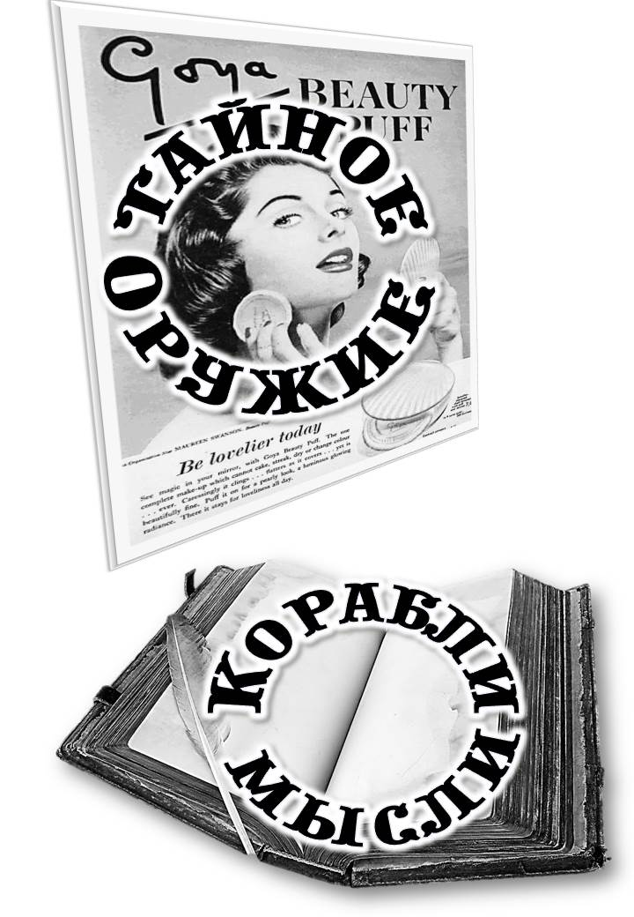

**Журнальные публикации** :

1. **Бахарева, М.** Место под солнцем / М. Бахарева. – Текст непосредственный // Gala Биография. - 2008. - **№ 6**. - С. 89-96.

*История появления солнцезащитных кремов.*

1. **Бахарева, М.** Тайное оружие / М. Бахарева. – Текст непосредственный // Gala Биография. - 2008. - **№ 3**. - С. 68-76.

*История губной помады.*

1. **Эрлихман, В.** "Всем сестрам по серьгам" / В. Эрлихман. – Текст непосредственный // Gala Биография. - 2010. - **№ 2**. - С. 85-92.

*История традиции ношения сережек.*

1. **Эрлихман, В.** Есть. Такая наука / В. Эрлихман. – Текст непосредственный // Gala Биография. - 2010. - **№ 6**. - С. 74-82.

*Статья об истории борьбы с лишним весом и диетах.*

1. **Эрлихман, В.** Порошок для невидимок / В. Эрлихман. – Текст непосредственный // Gala Биография. - 2009. - **№ 4**. - С. 61-68.

*История изобретения косметической пудры для лица.*

1. **Эрлихман, В.** Чем девица красна / В. Эрлихман. – Текст непосредственный // Gala Биография. - 2009. - **№ 11**. - С. 76-84.

*Статья об истории румян.*

**Раздел 6.**



**Журнальные публикации** :

1. **Горькавый, Н.** Сказка о том, как человек обрёл книгу / Н. Горькавый. – Текст непосредственный // Наука и жизнь. - 2011. - **№ 11**. - С. 83-88.

*Научная сказка из сборника "Звездный витамин" астрофизика Николая Горькавого, в которой рассказывается об истории изобретения книги.*

1. **Опарин, И.** Газета - всего лишь монета / И. Опарин. – Текст непосредственный // Смена. - 2008. - **№ 5**. - С. 100-103.

*История появления первых газет.*

1. **Фролов, Ю.** Из истории библиотечных каталогов / Ю. Фролов. – Текст непосредственный // Наука и жизнь. - 2022. - **№ 6**. - С. 70-71.

*Статья об истории библиотечных каталогов.*

1. **Щербинина, Ю.** От книжного колеса до букридера : иллюстрированная история устройств для чтения / Ю. Щербинина. – Текст непосредственный // Наука и жизнь. - 2019. – **№ 11**. - С. 88-96 ; **№ 12.** - С. 92-98.

*За многие века люди создали немало всевозможных приспособлений для эффективного и приятного общения с книгой. Простые и сложные, функциональные и декоративные - эти конструкции, механизмы и приборы отражают движение научной мысли и развитие книжной культуры.*

1. **Щербинина, Ю.** Формат книг в зеркале живописи / Ю. Щербинина. – Текст непосредственный // Наука и жизнь. - 2020. - **№ 11**. - С. 85-92 ; **№ 12**. - С. 92-98.

*За многовековую историю книги постоянно совершенствовались, видоизменялись, становились все более функциональными и красивыми. Появились всевозможные приспособления, облегчающие процесс общения с книгой и защищающие ее от воровства, а также предметы, позволяющие сделать чтение комфортным и приятным. Заметные изменения претерпели и форматы книг. Фигурные и складные, поясные и настольные, стационарные и мобильные - их многообразие можно изучать не только по научным трудам, но и по произведениям живописи.*

1. **Щербинина, Ю.** Школа мраморирования, или Танцующий завиток / Ю. Щербинина. – Текст непосредственный // Наука и жизнь. - 2021. - **№ 11**. - С. 84-90.

*Рассказывается о способе оформления книг с помощью мраморной бумаги (марблинг).*

1. **Щербинина, Ю.** Этикет чтения в деталях / Ю. Щербинина. – Текст непосредственный // Наука и жизнь. - 2020. - **№ 8**. - С. 86-93.

*За долгое время своего существования книга обзавелась множеством устройств, облегчающих её использование. Для удобства чтения лёжа, сидя и стоя изобретатели создавали столики и подставки, специальные стулья и стенды-трансформеры; появилось даже читальное колесо. Книга требовала также бережного и аккуратного отношения. От порчи и от воровства её охраняли специальные приспособления, многовековую историю которых можно изучать не только по музейным экспонатам, но и по произведениям изобразительного искусства.*

1. **Эрлихман, В.** "Корабли мысли" / В. Эрлихман. – Текст непосредственный // Gala Биография. - 2010. - **№ 3**. - С. 59-68.

*Об истории книгопечатания и развитии книжного дела.*

**Раздел 7.**

**Журнальные публикации** :



1. **Громова, Т.** Вечно живой граненый стакан / Т. Громова. – Текст непосредственный // Знание - сила. - 2019. - **№ 4**. - С. 112-113.

*История граненого стакана.*

1. **Иванов, С.** Вокруг иголки / С. Иванов. – Текст непосредственный // GEO = ГЕО. - 2007. - **№ 8**. - С. 156-157.

*Статья об истории швейной иглы и наперстка.*

1. **Иванов, С.** Вот это стул, на нем сидят / С. Иванов. – Текст непосредственный // GEO = ГЕО. - 2007. - **№ 3**. - С. 176-177.

*История стула показывает, что это не только предмет мебели. Стул долго был показателем статуса того, кто на нем восседал.*

1. **Иванов, С.** Выше флаги! / С. Иванов. – Текст непосредственный // GEO = ГЕО. - 2007. - **№ 4**. - С. 210-212.

*История флага уходит корнями в глубокую древность.*

1. **Иванов, С.** Движимая недвижимость / С. Иванов. – Текст непосредственный // GEO = ГЕО. - 2004. - **№ 5**. - С. 188-189.

*В статье рассказывается об истории чемодана и его предшественниках - мешке и сундуке.*

1. **Иванов, С.** Путь шелка / С. Иванов. – Текст непосредственный // GEO = ГЕО. - 2007. - **№ 10**. - С. 248-249

*В статье представлена история шелководства и шелка.*

1. **Иванов, С.** Чиста, изящна и хрупка / С. Иванов. – Текст непосредственный // GEO = ГЕО. - 2007. - **№ 2**. - С. 170-171.

*Об истории стеклянной бутылки.*

1. **Измайлов, И.** У времени в долгу / И. Измайлов. – Текст непосредственный // Gala Биография. - 2010. - **№ 11**. - С. 60-68.

*История возникновения календаря.*

1. **Куценко, Е.** Утка фараона / Е. Куценко. – Текст непосредственный // Классное руководство и воспитание школьников. - 2014. - **№ 3**. - С. 50-53.

*Предложен материал для классного часа, посвященного истории упаковки.*

1. **Леенсон, И.** "Чудесного холода полный сундук..." / И. Леенсон, Л. Ашкинази. – Текст непосредственный // Наука и жизнь. - 2017. - **№ 9**. - С. 81-86.

*В статье рассказывается об истории мороженого, о физических и химических процессах, происходящих при его изготовлении и современных технологиях производства мороженого.*

1. **Логинов, Д.** Пробку из бутылки - вон! / Д. Логинов. – Текст непосредственный // Смена. - 2008. - **№ 4**. - С. 120-123.

*Об уникальной коллекции штопоров, хранящейся в Музее изящных искусств и керамики (Франция).*

1. **Опарин, И.** Увидеть мир... сквозь очки / И. Опарин. – Текст непосредственный // Смена. - 2007. - **№ 1**. - С. 94-97.

*Статья о гениальном изобретении человечества - очках.*

1. **Палажченко, А.** История бумажного листа / А. Палажченко. – Текст непосредственный // Наука и жизнь. - 2009. - **№ 12**. - С. 84-88.

*Как и когда появилась бумага, какие "информационные носители" существовали до нее? Об этом и многом другом можно узнать, побывав на выставке "Многоликая бумага", которая проходит в Государственном биологическом музее имени К.А. Тимирязева.*

1. **Ренкель, А.** Липкая слава Ричарда Дрю / А. Ренкель. – Текст непосредственный // Техника-молодежи. - 2018. - **№ 9**. - С. 36-38.

*Достижения инженерной мысли перевернули представления о возможностях соединения или склеивания материалов. Клеевые системы пригодны для склеивания любых материалов. Они способны герметизировать изделие, уменьшить его вес и защитить место соединения от коррозии. В статье представлена история скотча и пластырей.*

1. **Соловьёва, Т.** Победоносное шествие бамбицины / Т. Соловьёва. – Текст непосредственный // Техника-молодёжи. - 2007. - **№ 12**. - С. 35-37.

*В наши дни бумага - привычный материал для письма. И кажется забавным, что когда-то технология производства бумаги считалась величайшей тайной, за разглашение которой можно было поплатиться жизнью.*

1. **Фролов, Ю.** Авторучка с тысячелетней историей / Ю. Фролов. – Текст непосредственный // Наука и жизнь. - 2016. - **№ 6**. - С. 91.

*Статья посвящена истории ручки - от пера до авторучки.*

1. **Фролов, Ю.** Карандаш с резинкой / Ю. Фролов. – Текст непосредственный // Наука и жизнь. - 2016. - **№ 5**. - С. 95.

*Автор статьи рассказывает об истории создания карандаша с резинкой.*

1. **Хомутова, А.** День рождения короля. Из истории возникновения фортепиано / А. Хомутова. – Текст непосредственный // Классное руководство и воспитание школьников. - 2011. - **№ 1**. - С. 24-26.

*Статья посвящена истории фортепиано.*

1. **Шохина, Т.** Сосуд добра / Т. Шохина. – Текст непосредственный // Крестьянка. - 2004. - **№ 7**. - С. 68-73.

*"Миру провалиться или мне чай пить? " - вопрошал герой Достоевского и после недолгих колебаний отвечал, что, конечно, миру провалиться, а "мне чай пить". Но почему знаком любви к себе для человека служит невинное чаепитие? Да потому, что оно дает ни с чем не сравнимое состояние внутреннего комфорта. Согревает душу, утешает от обид, защищает, расслабляет, дарит тепло.*

1. **Шохина, Т.** Человек в своей тарелке / Т. Шохина. – Текст непосредственный // Крестьянка. - 2005. - **№ 11**. - С. 90-93.

*История происхождения тарелки, создания блюд как предметов прикладного искусства.*

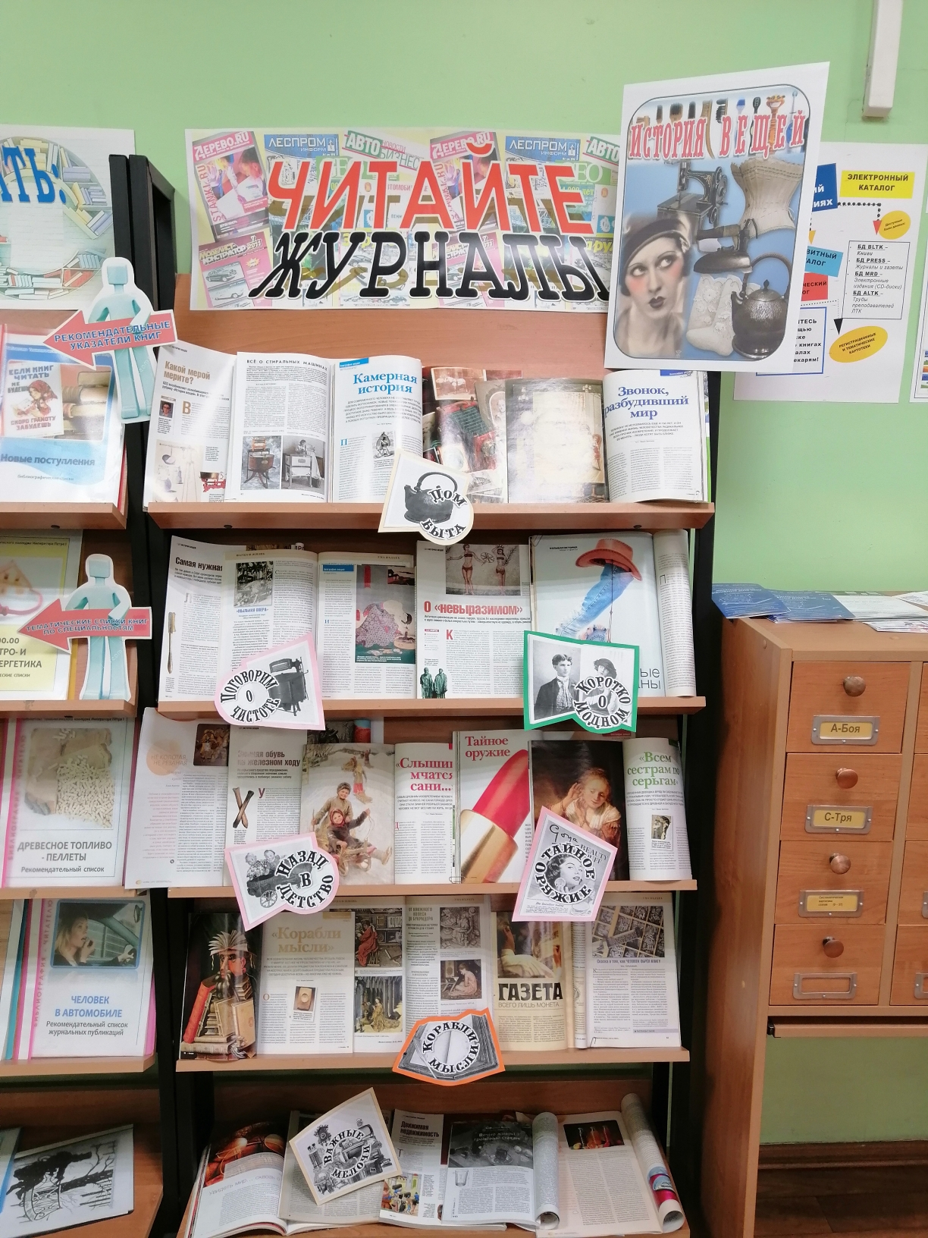

1. **Эрлихман, В.** "Живая вода" для нищих и королей / В. Эрлихман. – Текст непосредственный // Gala Биография. - 2010. - **№ 5**. - С. 98-106.

*Статья об истории возникновения и распространения крепкого алкогольного напитка - виски.*

1. **Эрлихман, В.** Укрощения огня / В. Эрлихман. – Текст непосредственный // Gala Биография. - 2010. - **№ 9**. - С. 60-68.

*Статья посвящена истории спичек.*

**8. Количество источников книжной выставки:**

* + Журналы – 23 экз.
  + Библиографические записи – 77.

**9. Ответственные:**

* + Организация выставки – Тонцева В. О.
  + Подбор литературы – Тонцева В. О.

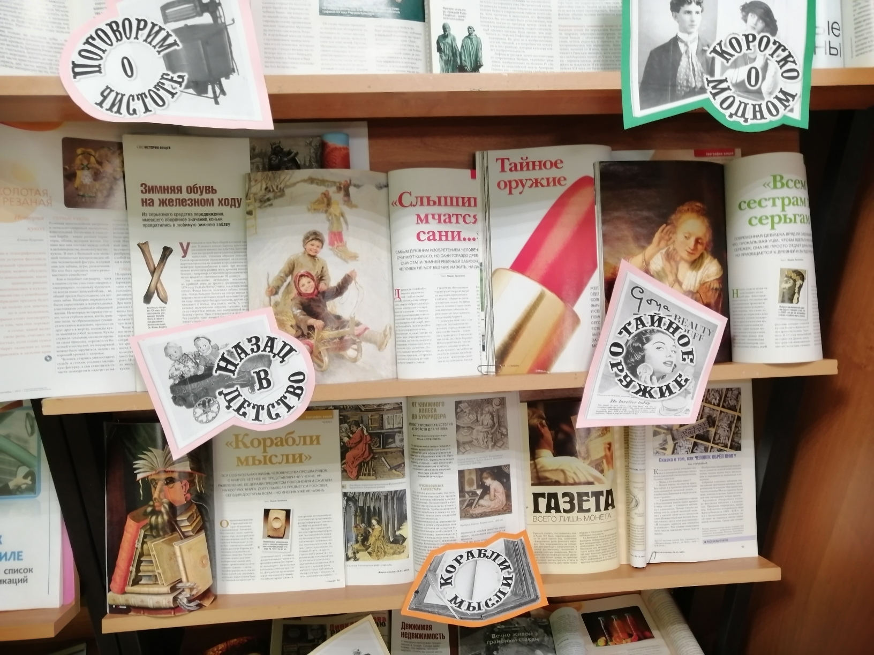

* + Оформление названия и разделов выставки – Матчина И.Ю., Тонцева В. О.
  + Расстановка журналов и экспонатов – Тонцева В. О.
  + Паспорт выставки – Тонцева В. О.
  + Фото выставки и информация на сайт библиотеки – Матчина И.Ю.